**EPREUVE DE FRANÇAIS - BAC BLANC**

***Objet d'étude : La question de l'homme dans les genres de l'argumentation***

***du XVIe siècle à nos jours.***

|  |
| --- |
| **Corpus**  Texte A : Sophocle, *Antigone,* 442 av. J.-C.  Texte B : Marivaux, *L'île des esclaves,* 1725  Texte C : Voltaire, *Traité sur la tolérance,* 1763  Document D : Une du journal *L'Aurore* du 13 Janvier 1898  Texte E : Boris Vian, Harold B. Berg,« Le Déserteur », 1953  ANNEXE : Albert Camus, *L'Homme révolté,* 1951 |

**TEXTE A** : SOPHOCLE, *Antigone,* 442 av. J. - C.

*Créon, qui règne sur Thèbes, a interdit, sous peine de mort, de donner une sépulture à Polynice, qui a combattu contre sa patrie. Mais Antigone refuse que le cadavre de son frère soit abandonné et désobéit aux ordres du roi.*

|  |  |
| --- | --- |
| 5  10 | crÉON. - Et toi, maintenant, réponds-moi, sans phrases, d'un mot. Connaissais-tu la défense que j'avais fait proclamer ?  antigone. - Oui, je la connaissais : pouvais-je l'ignorer ? Elle était des plus claires.    crÉON. - Ainsi tu as osé passer outre à ma loi ?  antigone. - Oui, car ce n'est pas Zeus qui l'avait proclamée ! Ce n'est pas la Justice, assise aux côtés des dieux infernaux ; non, ce ne sont pas là les lois qu'ils ont jamais fixées aux hommes, et je ne pensais pas que tes défenses à toi fussent assez puissantes pour permettre à un mortel de passer outre à d'autres lois, aux lois non écrites, inébranlables, des dieux ! Elles ne datent, celles-là, ni d'aujourd'hui ni d'hier, et nul ne sait le jour où elles ont paru. |

**TEXTE B** : MARIVAUX, *L'île des esclaves,* 1725

*Dans* L’île des esclaves, *Marivaux imagine une île dans laquelle d'anciens esclaves ont pris le pouvoir sur leurs maîtres. Iphicrate et son valet Arlequin, échoués sur l'île, voient leur situation bouleversée.*

|  |  |
| --- | --- |
| 5  10 | IPHICRATE. - Méconnais-tu ton maître, et n'es-tu plus mon esclave ?  arlequin, se *reculant d'un air sérieux.* -Je l'ai été, je le confesse à ta honte, mais va, je te le pardonne ; les hommes ne valent rien. Dans le pays d'Athènes, j'étais ton esclave ; tu me traitais comme un pauvre animal, et tu disais que cela était juste, parce que tu étais le plus fort. Eh bien ! Iphicrate, tu vas trouver ici plus fort que toi ; on va te faire esclave à ton tour ; on te dira aussi que cela est juste, et nous verrons ce que tu penseras de cette justice-là ; tu m'en diras ton sentiment, je t'attends là. Quand tu auras souffert, tu seras plus raisonnable ; tu sauras mieux ce qu'il est permis de faire souffrir aux autres. Tout en irait mieux dans le monde, si ceux qui te ressemblent recevaient la même leçon que toi. Adieu, mon ami ; je vais trouver mes camarades et tes maîtres. (Il *s'éloigne.)* |

**TEXTE C :** VOLTAIRE, *Traité sur la Tolérance,* Chapitre 1, 1763

*Après l'exécution de Jean Calas, protestant injustement condamné pour le meurtre de son fils, Voltaire s'engage pour obtenir sa réhabilitation. Il dénonce l'injustice et le fanatisme religieux qui ont conduit un innocent à la torture et à la mort.*

**Histoire abrégée de la mort de Jean Calas**

|  |  |
| --- | --- |
| 5  10  15  20  25  30 | II semble que quand il s'agit d'un parricide et de livrer un père de famille au plus affreux supplice, le jugement devrait être unanime, parce que les preuves d'un crime si inouï devraient être d'une évidence sensible à tout le monde : le moindre doute dans un cas pareil doit suffire pour faire trembler un juge qui va signer un arrêt de mort. La faiblesse de notre raison et l'insuffisance de nos lois se font sentir tous les jours ; mais dans quelle occasion en découvre-t-on mieux la misère que quand la prépondérance d'une seule voix fait rouer un citoyen ? Il fallait, dans Athènes, cinquante voix au-delà de la moitié pour oser prononcer un jugement de mort. Qu'en résulte-t-il ? Ce que nous savons très inutilement, que les Grecs étaient plus sages et plus humains que nous.  **/**II paraissait impossible que Jean Calas, vieillard de soixante-huit ans, qui avait depuis longtemps les jambes enflées et faibles, eût seul étranglé et pendu un fils âgé de vingt-huit ans, qui était d'une force au-dessus de l'ordinaire ; il fallait absolument qu'il eût été assisté dans cette exécution par sa femme, par son fils Pierre Calas, par Lavaisse, et par la servante. Ils ne s'étaient pas quittés un seul moment le soir de cette fatale aventure. Mais cette supposition était encore aussi absurde que l'autre : car comment une servante zélée catholique aurait-elle pu souffrir que des huguenots assassinassent un jeune homme élevé par elle pour le punir d'aimer la religion de cette servante ? Comment Lavaisse serait-il venu exprès de Bordeaux pour étrangler son ami dont il ignorait la conversion prétendue ? Comment une mère tendre aurait-elle mis les mains sur son fils ? Comment tous ensemble auraient-ils pu étrangler un jeune homme aussi robuste qu'eux tous, sans un combat long et violent, sans des cris affreux qui auraient appelé tout le voisinage, sans des coups réitérés, sans des meurtrissures, sans des habits déchirés.  II était évident que, si le parricide avait pu être commis, tous les accusés étaient également coupables, parce qu'ils ne s'étaient pas quittés d'un moment ; il était évident qu'ils ne l'étaient pas ; il était évident que le père seul ne pouvait l'être ; et cependant l'arrêt condamna ce père seul à expirer sur la roue.  Le motif de l'arrêt était aussi inconcevable que tout le reste. Les juges qui étaient décidés pour le supplice de Jean Calas persuadèrent aux autres que ce vieillard faible ne pourrait résister aux tourments, et qu'il avouerait sous les coups des bourreaux son crime et celui de ses complices. Ils furent confondus, quand ce vieillard, en mourant sur la roue, prit Dieu à témoin de son innocence, et le conjura de pardonner à ses juges. **/** |

**DOCUMENT D :** Une du journal *L'Aurore* du 13 janvier 1898.

*Devant l'évidence de l'erreur judiciaire qui a condamné au bagne pour espionnage le capitaine Dreyfus, Emile Zola entreprend une campagne de presse destinée à provoquer la révision du procès, notamment dans la lettre ouverte qui suit :*

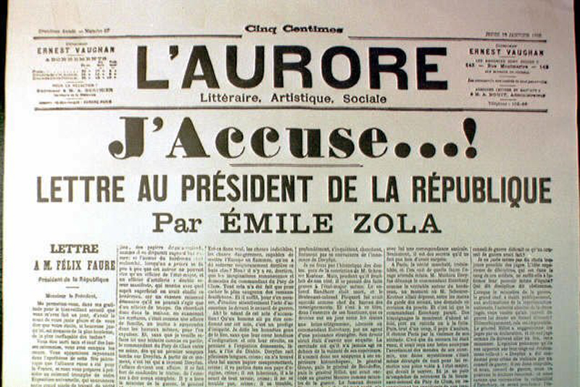

***Note : Le corps de l'article, illisible, n'est pas à prendre en compte.***

**TEXTE E :** Vian, « Le Déserteur », 1954

Le Déserteur *est une*[*chanson*](https://fr.wikipedia.org/wiki/Chanson)*écrite par*[*Boris Vian*](https://fr.wikipedia.org/wiki/Boris_Vian)*en février 1954, composée avec Harold B. Berg et enregistrée dans sa forme définitive l'année suivante. Son*[*antimilitarisme*](https://fr.wikipedia.org/wiki/Antimilitarisme)*a provoqué beaucoup de polémiques.*

|  |  |
| --- | --- |
| 5  10  15  20  25  30  35  40  45 | Monsieur le président  Je vous fais une lettre  Que vous lirez peut-être  Si vous avez le temps.  Je viens de recevoir  Mes papiers militaires  Pour partir à la guerre  Avant mercredi soir.  Monsieur le président  Je ne veux pas la faire  Je ne suis pas sur terre  Pour tuer de pauvres gens.  C'est pas pour vous fâcher,  Il faut que je vous dise,  Ma décision est prise,  Je m'en vais déserter.   Depuis que je suis né,  J'ai vu mourir mon père,  J'ai vu partir mes frères  Et pleurer mes enfants.  Ma mère a tant souffert  Qu'elle est dedans sa tombe  Et se moque des bombes  Et se moque des vers.  Quand j'étais prisonnier,  On m'a volé ma femme,  On m'a volé mon âme,  Et tout mon cher passé.  Demain de bon matin  Je fermerai ma porte  Au nez des années mortes,  J'irai sur les chemins.   Je mendierai ma vie  Sur les routes de France,  De Bretagne en Provence  Et je crierai aux gens:  «Refusez d'obéir,  Refusez de la faire,  N'allez pas à la guerre,  Refusez de partir.»  S'il faut donner son sang,  Allez donner le vôtre,  Vous êtes bon apôtre  Monsieur le président.  Si vous me poursuivez,  Prévenez vos gendarmes  Que je n'aurai pas d'armes  Et qu'ils pourront tirer. * |

* Le poème d'origine comporte une fin différente qui a été censurée pour la chanson   
"Que j'emporte des armes   
Et que je sais tirer"

*[En savoir plus sur* [*https://www.paroles.net/boris-vian/paroles-le-deserteur#aWw2lULJo2tyoOgP.99*](https://www.paroles.net/boris-vian/paroles-le-deserteur#aWw2lULJo2tyoOgP.99)

*Pour écouter la chanson : https://www.youtube.com/watch?v=N5_vcVq_vSE]*

**ANNEXE**Albert CAMUS, *L'Homme révolté,* 1951

*Écrivain engagé, Albert Camus place la révolte au cœur de sa philosophie. Pour* lui, *la révolte est le moyen d'exprimer une liberté fondamentale à toute existence humaine*

|  |  |
| --- | --- |
| 5  10 | Qu'est-ce qu'un homme révolté ? Un homme qui dit non. Mais s'il refuse, il ne renonce pas : c'est aussi un homme qui dit oui, dès son premier mouvement. Un esclave, qui a reçu des ordres toute sa vie, juge soudain inacceptable un nouveau commandement. Quel est le contenu de ce « non *»*?  II signifie, par exemple, « les choses ont trop duré », « jusque-là oui, au-delà non », « vous allez trop loin », et encore « il y a une limite que vous ne dépasserez pas ». En somme, ce non affirme l'existence d'une frontière. On retrouve la même idée de la limite dans ce sentiment du révolté que l'autre « exagère », qu'il étend son droit au-delà de la frontière à partir de laquelle un autre droit lui fait face et le limite. Ainsi, le mouvement de révolte s'appuie, en même temps, sur le refus catégorique d'une intrusion jugée intolérable et sur la certitude confuse d'un bon droit, plus exactement l'impression, chez le révolté, qu'il est « en droit de ». La révolte ne va pas sans le sentiment d'avoir soi-même, en quelque façon, et quelque part, raison. |